Mange opdager det først, når det er for sent
- at de skulle have sikret sig mindst én kopi af billeder, videoklip, dokumenter, e-mails og andre filer, der ikke bare kan erstattes. Hvis den ultimative pc-katastrofe indtræffer, risikerer du at miste alt hvad der ligger på computerens harddisk.
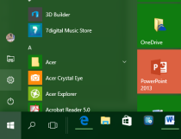
Det er ikke noget større problem at finde og geninstallere Windows og alle de programmer, du pelejer at bruge. Det er straks værre med fx mappen af billeder, der måske rummede minder fra herlige oplevelser gennem mange år. De er tabt for evigt, hvis ikke du har taget backup af billederne og gemt dem et sikkert sted.
Sådan gør du:
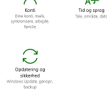
1. Tryk på indstillinger

2. Tryk på Opdatering og
sikkerhed og herefter på
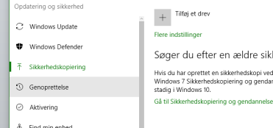
3. Sikkerhedskopiering.

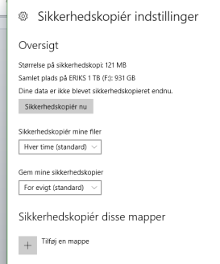
Brug en ekstern harddisk eller en tilstrækkelig stor USB nøgle, helst 16GB, som du tilslutter din PC. 4. Tryk på vælg drev og Windows vil selv søge drevet… som er din USB eller eksterne HD.
5. Tryk på det af Windows valgte drev og tryk på 6. sikkerhedskopier nu
7. Nu kan du indstille Windows til at opdatere automatisk. Dette kræver
naturligvis, at dit drev er tilsluttet

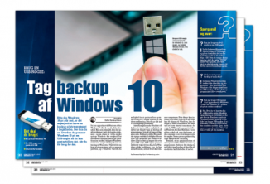
Og så sker katastrofen… Brug din nødbremse. derfor bør du selv tage en backup af styresystemet
Du har opgraderet til Windows 10 fra Windows 7 eller 8, og alt glider derudad. Men som tiden går, kan der opstå problemer i selv de bedste systemer – og om et par år vil du måske opdage Windows 10’s svaghed. Det nye system mangler nemlig en funktion, som fandtes i tidligere Windows-versioner – noget så simpelt som en backup af Windows. I Vista lå der en kopi af styresystemet på en separat partition, en del af harddisken, og i Windows 7 havde du mulighed for at geninstallere systemet fra en dvd. I begge tilfælde havde du en nødløsning, hvis din pc løb ind i uoverstigelige problemer. Det er ikke smart at gemme en systembackup på selve computeren som i Vista, hvis denne ikke vil mere. AT boote betyder at starte PC med din USB siddende i PCeren. Før du starter skal din USB backup sidde i PCeren.

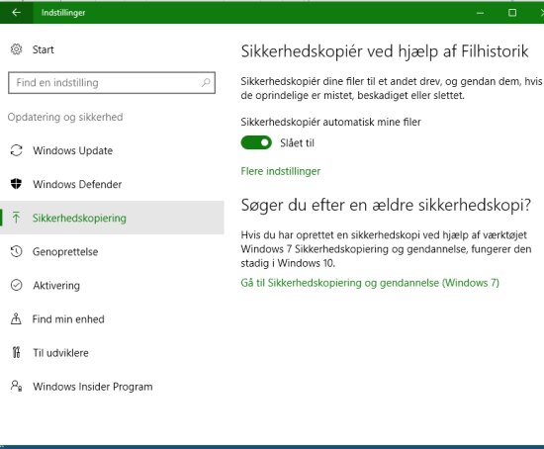
Sådan oprettet du et System Image i Windows 10, en komplet kloning af din computer, samt gendanner tilbage til et system image (billede)
Via indstillinger trykker du på sikkerhedskopiering.
Tryk på Gå til sikkerhedskopiering og gendannelse af Windows.

Et System Image er en nøjagtig kopi af et drev eller partition, som kan bruges til at gendanne din pc til den tilstand, den var i på det tidspunkt billedet blev lavet. Som standard, er et System Image kun omfattet de drev, som Windows kræver for at kunne køre, herunder Windows 10 selv, dine systemindstillinger, programmer og filer.
Du kan også omfatte andre drev i billedet, hvis du ønsker dette. Når du gendanner din computer fra et system billede er det en komplet "genopbygning" af Windows.
Alle dine aktuelle programmer, systemindstillinger og filer er erstattet med indholdet fra System Imaget.

Opret din kopi sådan: Brug og tilslut en ekstern hardisk
- Åbn Kontrolpanel -> System og sikkerhed -> Filhistorik -> Sikkerhedskopi af systemafbildning (nede til venstre) -> Opret systemafbildning (i venstre side)
- Windows vil hurtigt søge efter tilgængelige enheder til sikkerhedskopiering.
- Vælg den placering, hvor du vil gemme dit System Image.
- (Du er i stand til at gemme et system image til enten en eller flere cd'er/dvd'er anbefales ikke, en ekstern harddisk (bedste backup løsning), en særskilt intern harddisk, eller til et netværkssted.
- På dette tidspunkt kan du vælge alle tilgængelige drev, du gerne vil indgå i sikkerhedskopien.

Klik på Start sikkerhedskopiering for at starte med at operette imaget.
Når processen er færdig, kan du klikke på Luk.

Sådan gendanner du igennem Windows 10
- Åben Indstillinger -> Opdatering og sikkerhed -> Genoprettelse
- Under Avanceret start, klik Genstart nu
- Klik på Fejlfinding> Avancerede indstillinger, og vælg Genoprettelse af systemafbildning. Computeren genstarter

- Angiv adgangskoden til en bruger på computeren
- Vælg det system image du vil gendanne tilbage til
- Nu skal du vælge Windows 10 på listen over operativsystemer, som du vil gendanne, skal du klikke Næste og Finish
- Computeren genstarter, og den er gendannet tilbage til det tidspunkt du oprettede kloning.

Sådan gendanner du igennem boot
- Tilslut harddisken med systeme imaget til computeren
- Genstart computeren med et Windows 10 installationsmedie (bootbar DVD USB-flashdrev)
- Under "Windows Installation", klik Næste, og klik derefter på Reparer computeren i nederste venstre hjørne
- Klik på Fejlfinding> Avancerede indstillinger, og vælg Genoprettelse af systemafbildning. Computeren genstarter

- Angiv adgangskoden til en bruger på computeren
- Vælg det system image du vil gendanne tilbage til
- Nu skal du vælge Windows 10 på listen over operativsystemer, som du vil gendanne, skal du klikke Næste og Finish
- Computeren genstarter, og den er gendannet tilbage til det tidspunkt du oprettede kloningen.

